Model Ardenno
Straatverlichting

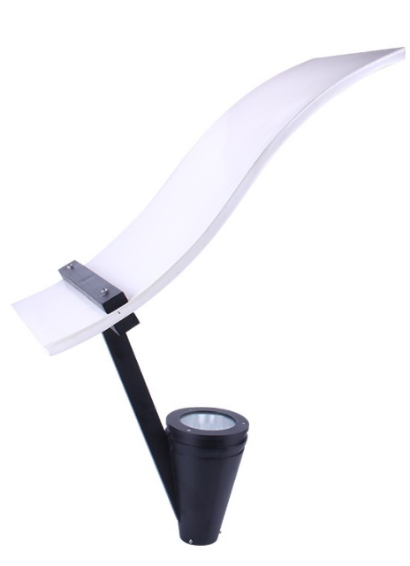

Omschrijving | Waarde
Artikel code | SVL-90-40W | SVL-90-60W
Afmeting in mm | 800 x 400 x 850 | 800 x 400 x 850
Verbruik LED | 40 watt | 60 watt
Lichtstroom lumen ca | 5060 lm | 7590 lm
Lichtopbrengst in lumen ca | 4400 lm | 6600 lm
Branduren | > 50.000 uur
Power factor | > 0,95
Operating Voltage | AC100 277V
Frequency | 50/60 Hz
Type LED | Philips
Stralingshoek
Lichtkleur
IP Waarde | 66
Cover | Transparant
Toepassing | Straatverlichting
IK Waarde | 08
Productgarantie | 5 jaar
Certificaten | CE, ROHS
Opties

